2nde BEP VAM 2 Année 2007/2008
Mme TANG

C4. Participer à l’exploitation commerciale du point de vente

APPREHENDER LE METIER DE VENDEUR

L’activité, les missions du vendeur, les différentes formes de rémunération

OBJECTIFS :
☒ Replacer son activité de vendeur dans l’organisation par rapport à celle d’un représentant.
☒ Identifier et expliciter les composantes de la rémunération du vendeur.

Activité 1
: Le vendeur traditionnel

Activité 2
: Le représentant

Synthèse





Le réseau de magasins JouéClub
C'est avec ses 300 magasins et son service de vente par correspondance que JouéClub répondra à vos moindres désirs.
Spécialiste du jouet depuis 1950, JouéClub vous offre un choix incomparable de jouets de qualité à des prix toujours compétitifs.
Pour faire le bonheur des parents et des enfants, nos jouets sont sélectionnés par une équipe de professionnels, parmi les plus grandes marques.
JouéClub
ZAC Bonne Source
11100 NARBONNE
Contact : M. Fonda
Tel : 04 68 65 69 00
Fax : 04 68 65 69 01 jc-narbonne@joueclub.net

Vous êtes accueilli par M. FONDA pour effectuer votre période de formation en entreprise de BEP Vente Action Marchande au magasin JOUE CLUB de Narbonne. Pour vous aider vous intégrer et à bien comprendre les différents postes de vente dans l’organisation du magasin, M. FONDA vous demande de l’assister dans ses tâches quotidiennes.
Vous découvrirez ainsi ce qu’elle attend des vendeurs du magasin mais aussi un autre métier de la vente en observant des représentants qui visitent régulièrement la magasin.

Activité 1

Le vendeur traditionnel

M. FONDA souhaite tout d’abord vous lister les différentes tâches que vous aurez à réaliser durant la journée.
1er travail : Prenez connaissance du DOCUMENT 1 puis de l’ANNEXE 1, puis indiquez sous chaque situation la consigne de travail réalisée.

2ème travail : Rappelez –vous des tâches du vendeur en grande distribution et listez les dans la colonne A du tableau de l’ANNEXE 2.

3ème travail : Listez dans la colonne B de l’ANNEXE 2 les tâches inhérentes au métier de vendeur conseil dans un petit magasin tel que celui de M. FONDA.

4ème travail : Indiquez les principales différences observées entre le métier de vendeur de ce petit point de vente et le métier de vendeur en grande distribution dans l’ANNEXE 3.

Document 1
Dans la matinée, le représentant de Mattel France doit venir me présenter la nouvelle collection de poupées et accessoires. Vous devez vous occuper de réceptionner la livraison de la société Ravensburger. En attendant, je vais à la banque pour déposer la recette d’hier. Nous avons fait une excellente journée, car c’était le lancement d’un nouveau jeu Nintendo DS, je vous demande de vérifier si le rayon est bien présenté et d’aller en chercher en réserve pour en remettre d’autres si besoin est. Mais surtout assurez-vous que les étagères sont propres avant de remettre des produits en rayon…sinon vous avez tout ce qu’il faut pour nettoyer dans la réserve…..Sinon, vous devez bien sur être à l’écoute des clients, les accueillir et les conseiller. Et n’oubliez pas d’accompagner le client jusqu’à la caisse et de lui glisser un mot gentil car il est important de rassurer le client même après l’encaissement ! Bon, je vous laisse, je vais à la banque.


ANNEXE 2 : Différences entre vendeur tous commerces et vendeur conseil

A | B
Tâches spécifiques du vendeur tous commerce | Tâches spécifiques au vendeur conseil en grande surface

ANNEXE 3

principales différences observées entre le métier de vendeur de ce petit point de vente et le métier de vendeur en grande distribution

ANNEXE 1
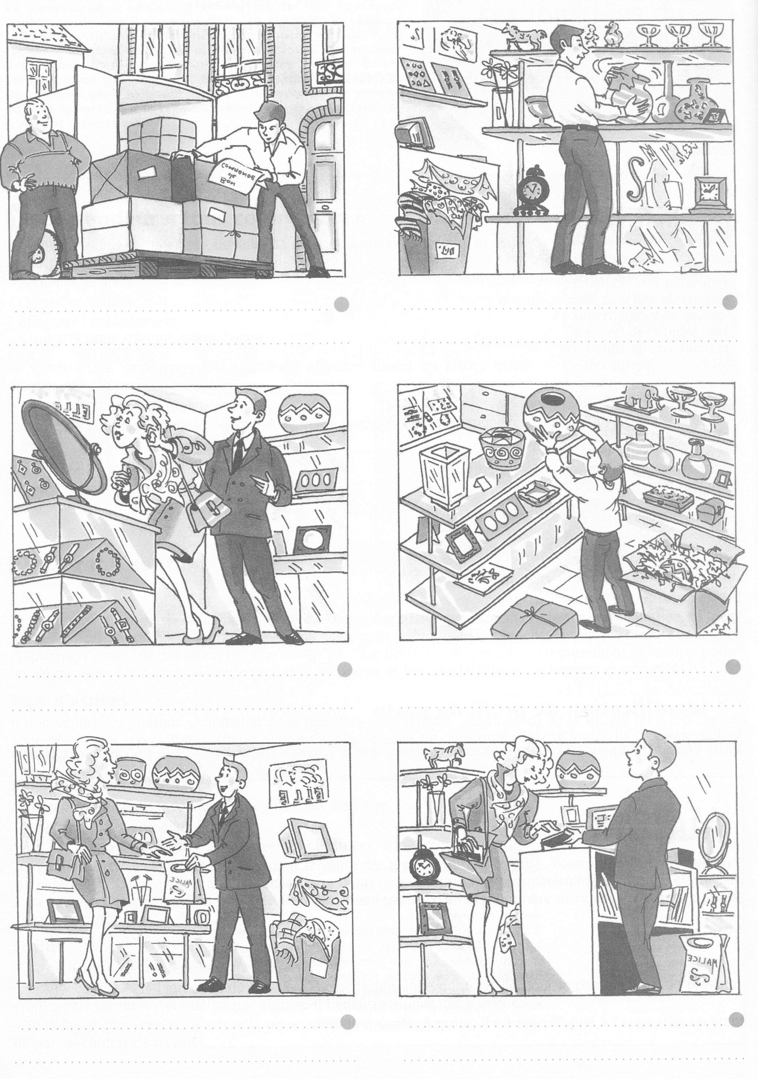

Le représentant
Activité 2

Aujourd’hui, M. FONDA reçoit la visite de M. Renouvier, représentant de la Société MATTEL France.

1er travail : Après avoir assisté à l’échange entre M Fonda et M. Renouvier (DOCUMENT 2), complétez l’ANNEXE 4.

Comme vous désirez en savoir plus sur la profession de représentant, après vous être assuré d’avoir exécuter toutes vos tâches et profitant de l’absence de clients à ce moment là dans le magasin, vous discutez avec M Renouvier de son métier.

2ème travail : Repérez dans le DOCUMENT 3 les éléments clés de l’organisation d’un représentant et complétez le tableau ANNEXE 5.

En sympathisant avec M Renouvier, il en vient à vous parler de son mode de rémunération et des modalités de son contrat concernant sa rémunération (DOCUMENT 4).Pour être sûr d’avoir bien compris vous complétez l’ANNEXE 6 :

3ème travail : Calculez les commissions obtenues sur les ventes.

4ème travail : Indiquez en fonction du Chiffre d’affaires réalisé si M. Renouvier pourra obtenir sa prime sur objectif mensuel. Justifiez votre réponse.(ANNEXE 7)

5ème travail : Déterminez le salaire brut mensuel de M. Renouvier (ANNEXE 7)

ANNEXE 4

QUESTIONS | REPONSES
Qu’utilise M. Renouvier pour présenter les nouveaux modèles à M. Fonda ?

Comment M. Fonda détermine-t-il la quantité de marchandises nécessaire pour réapprovisionner le stock de son client ?

Que propose M. Renouvier pour accroître la quantité de poupées commandées par son client ?

Quel moyen propose-t-il pour que les poupées soient mises en valeur dans le magasin ?

Quel outil utilise-t-il pour passer sa commande ?

DOCUMENT 2

M. Fonda : Bonjour Monsieur Renouvier !
M. Renouvier : Bonjour Monsieur Fonda, j’ai bien reçu votre message demandant que je passe vous voir. Comment puis-je vous aider?
M. Fonda : Merci d’avoir répondu si vite à mon appel ! En fait j’ai besoin d’un réapprovisionnement supplémentaire pour les poupées BARBIE Fairy qui ont eu beaucoup de succès ces derniers jours.
M. Renouvier : D’autant que vous les aviez mises en avant dans votre catalogue de rentrée.
M. Fonda : Cette opération a très bien fonctionné.
M. Renouvier : Que vous reste-t-il en réserve ?
M. Fonda : Je n’ai plus que 3 modèles bleus, 2 jaunes et plus aucune rose.
M. Renouvier : Nous allons regarder ensemble dans mon ordinateur la présentation de la gamme…les Barbie Fairy…afin que vous puissiez choisir aussi dans les nouveaux modèles, nous avons un nouveau modèle violet et un blanc…qui plaît beaucoup !
M. Fonda : Ca me paraît très bien ! J’en vends au moins 7 par semaine et vous passez au moins une fois par mois alors si je prends 6 modèles de chaque cela fait 30 poupées.
M. Renouvier : Pour lancer ces nouveaux modèles nous avons mis en place une opération promotionnelle pour 36 poupées achetées, vous bénéficiez de 5% de réduction.
M. Fonda : Oui, c’est intéressant mais c’est plus que ce que j’avais prévu ! Je n’avais pensé qu’à un réassort !
M. Renouvier : Je comprends mais grâce au présentoir en carton qui est offert avec ce package, vous êtes sûr de bien mettre en valeur les poupées…vous en vendrez donc plus !
M. Fonda : Sans doute !
M. Renouvier : Donc je saisi la commande directement sur mon ordinateur portable et j’ajoute le présentoir offert. Mais vous m’aviez aussi parlé des accessoires de la gamme dans votre message …Voulez-vous que je vous fasse un assortiment complet ?
M. Fonda : Oui vous faites bien de m’y faire penser…M’accordez-vous aussi les 5% sur cet ensemble ?
M. Renouvier : Oui, bien entendu ! Comme votre commande est passée en direct vous serez livré après-demain…est-ce que cela vous convient ?
M. Fonda : Très bien
M. Renouvier : Voici donc le double de votre commande. Vous serez vraiment content de cette nouvelle collection qui connaît un vrai succès d’autant que des spots télé sont prévus. Au revoir et merci M. Fonda. Sauf si vous avez besoin de moi avant je repasserai d’ici 3 semaines !
M. Fonda : Très bien Merci et au revoir M Renouvier.

ANNEXE 5

QUESTIONS | REPONSES
Quel est le secteur géographique dont s’occupe M. Renouvier ?
Combien de clients doit-il visiter ?

Quels types de points de vente visite-t-il ?

Quelle est la fréquence de ses visites ?
Quels sont les outils nécessaires à son travail ?

Que doit préparer M. Renouvier pour les réunions de secteur ?
DOCUMENT 3

L’Organisation et le statut du représentant
Je suis un V.R.P. exclusif car je ne travaille que pour une seule entreprise : MATTEL France. J’ai un secteur déterminé sur 3 départements, l’Aude, les Pyrénées Orientales et l’Hérault. Chaque semaine, j’organise mon plan de tournée. Il faut donc que je sois bien organiser pour visiter les 120 clients de mon secteur, des magasins de jouets grands ou petits, des grandes surfaces….En moyenne j’essaie de les voir tous les quinze jours. Je suis responsable du chiffre d’affaires de mon secteur et pour bien travailler il me faut 3 outils indispensables : ma voiture, mon ordinateur avec mon catalogue virtuel et mon téléphone. Chaque semaine, mon responsable des ventes réunit l’équipe et je dois préparer mes tableaux de bords (données chiffrées de mon chiffre d’affaires prévu, les quantités vendues…), de mon secteur et surtout de détecter d’éventuelles baisse de chiffre dans certains magasins ou sur une partie de mon secteur.


DOCUMENT 4

Eléments du salaire brut du représentant
Un montant fixe de 650 €

Le rémunération brute mensuelle de M Renouvier est composée de :

Une commission de 8% sur les articles hors promotions
Un forfait fixe de frais de 250€

Une commission de 5% sur les articles promotionnés

Chaque mois, M. Renouvier doit réaliser un chiffre d’affaires fixé en accord avec son responsable. Ce mois-ci l’objectif à atteindre est de 26500€. S’il dépasse ce montant il a droit à une prime de 100€.

ANNEXE 6

Types de produits | Chiffre d’affaires réalisé | Taux de commission | Montant de la commission
Produits sans promotions | 12752 €
Produits en promotion | 13950 €
TOTAL

M. Renouvier pourra-t-il obtenir la prime sur objectif ?

Quel sera le salaire total mensuel brut de M. Renouvier ce mois-ci ?
Détaillez votre calcul.

